https://felvidek.ma/2018/12

A Nagykürtösi járásban is megszépültek a magyar óvodák

A Kárpát-medencei óvodafejlesztési program keretében a Nagykürtösi járásban is több magyar óvodát újítottak fel. December 10-én adták át az ipolynyéki, az ipolynagyfalui és a kelenyei intézményt.
Az átadókon hangsúlyozták az óvodáknak a magyar identitás erősítésében és megtartásában végzett elévülhetetlen munkáját is.
Mindhárom rendezvényen jelen volt Horváth Éva, a Bethlen Gábor Alapkezelő Zrt. komáromi irodájának vezető munkatársa, Kiss Beáta, a Magyar Közösség Pártjának oktatási és kulturális alelnöke, valamint a térség településeinek polgármesterei, az intézmények vezetői.

A kis községet is erősíti a fejlesztési program
A nap a kelenyei óvoda átadásával zárult. „A program keretében 7 500 000 forintnyi (23 281) euró támogatásban részesült az óvodánk. Ebből szinte a teljes külső és belső felújítást el tudtuk végezni” – mondta Csáky Ilona, Kelenye polgármestere.
A régebbi épület még a második világháború előtt épült, a nyolcvanas években bővítményként ehhez csatolták hozzá a lapos tetős épületrészt.
A kis község óvodája két épületrészből áll. Az elmúlt bő másfél évtizedben önerőből csupán kisebb javításokat tudtak elvégezni az intézményen. Így jelentős beruházásnak számít a Kárpát-medencei óvodafejlesztési program támogatása.
A magyar állami támogatásból megújult a vizesblokk, új mosdókkal, zuhanyozófülkével gazdagodott az intézmény. Ugyanakkor kicserélték a vízvezetékhálózatot is. Az osztálytermeket kifestették, az ablakokat kicserélték. A termekben megújult a padlózat, új égőtesteket is felszereltek. Új bútort és szőnyeget vásároltak.
A konyha is nagy átalakításon esett át. Új konyhabútort, elektromos eszközöket és segédeszközöket vásároltak. Megtörtént a lapostető újraszigetelése is. Az épület környezete szintén megszépült. Közel nyolcvan négyzetméternyi területen járdát és teraszt burkoltak le. Mindamellett játszótéri elemekkel is bővült az óvoda.
Mint Csáky Ilona elmondta, a magyar állami támogatás mellett önrésszel kiegészítve végezték el a munkálatokat. „Így próbáltuk gazdaságilag a leghatékonyabban kihasználni a pénzforrást” – emelte ki.

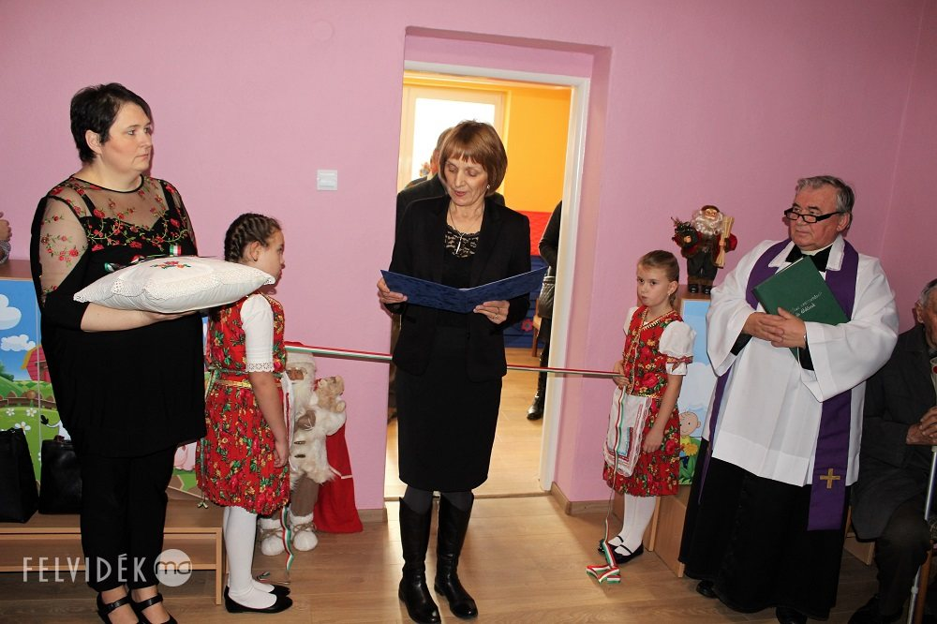Csáky Ilona, Kelenye polgármestere köszönti a jelenlévőket (Fotó: Pásztor Péter/Felvidék.ma)

